Конспект открытого урока по химии (по линии МО ).

Урок по теме «Электролитическая диссоциация» разработан для учащихся 8-го класса, обучающихся на основе авторской программы О.С. Габриеляна, соответствующей Федеральному компоненту Государственного стандарта общего образования и допущенной Министерством образования и науки Российской Федерации (О.С.Габриелян Программа курса химии для 8-11 классов общеобразовательных учреждений / О.С.Габриелян. – 7-е издание, переработанное и дополненное – М.: Дрофа, 2011г.).
Урок по данной теме является вторым в разделе «Растворение. Растворы. Свойства растворов электролитов»
Класс: 8
Дата проведения: 04.03.2015
Учебник: О.С. Габриелян Химия 8 класс М: «Дрофа», 2013
Тип урока: урок «открытия» нового знания.
Деятельностная цель: формирование у учащихся умений реализации общеучебных познавательных действий (анализ, синтез, оценка).
Содержательная цель: расширение системы химических понятий за счет включения в нее новых элементов.
Задачи урока:
Образовательные:
- сформировать понятия об электролитах и неэлектролитах;
- раскрыть механизм диссоциации веществ с ионной и ковалентной полярной связью;
- ввести понятие «степень электролитической диссоциации» и показать её зависимость от различных факторов;
- сформировать умения у обучающихся составлять уравнения диссоциации.
Развивающие:
- развивать логико-смысловое мышление учащихся;
- развивать умение работать с электронными образовательными ресурсами, лабораторным оборудованием;
- планировать решение проблемы, делать выводы.
Воспитательные:
- продолжить формирование естественно - научного мировоззрения обучающихся;
- развивать коммуникативные навыки в процессе решения проблемы, работы в группе;
- формировать положительную мотивацию учебной деятельности.

Ожидаемые результаты
Личностные:
- формирование ответственного отношения к учению, готовности и способности к саморазвитию и самообразованию;
- формирование убежденности в закономерной связи и познаваемости явлений природы, в объективности научного знания;
- формирование коммуникативной компетентности в общении и сотрудничестве со сверстниками;
- ориентация на творческое начало в учебной деятельности.

Метапредметные:
Познавательные: умение устанавливать причинно-следственные связи и обобщения, умение делать умозаключения и выводы на основе аргументации, овладение приемами работы с информацией химического содержания, представленной в разной форме.
Регулятивные: умение планировать собственную деятельность, осуществлять контроль своих действий.
Коммуникативные: владеть устной и письменной речью, овладение основами коммуникативной рефлексии,
Предметные:
В познавательной (интеллектуальной) сфере: формулирование понятия электролитическая диссоциация, электролиты, неэлектролиты, степень диссоциации, сильные и слабые электролиты; приобретение опыта химических методов исследования объектов и явлений природы: наблюдения проведения опытов и простых экспериментальных исследований с использованием цифровых измерительных приборов;
В ценностно-ориентационной сфере: анализировать и оценивать последствия для окружающей среды бытовой и производственной деятельности человека, связанной с растворами, умение применять теоретические знания на практике, умение наблюдать и описывать демонстрируемые химические эксперименты, делать выводы и умозаключения из наблюдений, структурировать изученный материал;
В сфере химической деятельности: решение практических задач повседневной жизни, обеспечение безопасности своей жизни.

Формы работы учащихся: фронтальная, индивидуальная, групповая
Методы обучения: словесные (беседа), наглядные (демонстрация таблиц, моделей, опытов), информационно-коммуникативные (использование презентаций, on-line упражнений), практические (эксперимент)
по источнику знаний (словесные, наглядные, практические), по характеру деятельности обучающихся (проблемное изложение, частично-поисковый).

Приемы обучения: постановка проблемных вопросов, проведение эксперимента, работа с электронными образовательными ресурсами.

Средства обучения: компьютер, проектор, модульная система экспериментов PROLog (модуль «Проводимость»), электронные образовательные ресурсы, инструктивные карты, карточки - задания.

Оборудование и реактивы для учителя: раствор соляной кислоты, раствор хлорида натрия, раствор гидроксида натрия, раствор уксусной кислоты, раствор сахарозы, дистиллированная вода, хлорид натрия кристаллический, стакан химический 50 мл (6 шт.), влажная салфетка, штатив с лапкой, зажимом.
Литература для учителя:
- Габриелян О. С. Химия 8 класс. – М.: Дрофа, 2013.
- Габриелян О.С. Остроумов И. Г. Настольная книга учителя. Химия, 8 класс. – М.: Дрофа, 2011 – 278 с.
- Полосин В.С. Практикум по методике преподавания химии – М.: Просвещение, 2009.-224 с.

Литература для учащихся:
- Габриелян О.С. Химия 8 класс. Учебник для общеобразовательных учреждений. – М.: Дрофа, 2013.
- Габриелян О.С., Сладкова С.А. Рабочая тетрадь к учебнику О.С. Габриеляна Химия. – М.: Дрофа, 2013.

Технологическая карта урока
Этап урока | Содержание  Деятельность учителя | Деятельность обучающихся | Планируемый результат
1. Мотивация (самоопределение) к учебной деятельности. | 1. Приветствие обучающихся, проверка готовности к уроку. (слайд № 2)  2. Вступительное слово учителя: при активном включении во все виды деятельности на уроке вы сможете:  - сформулировать тему урока;  - разобраться в сложных вопросах новой темы;  - осознать свои возможности;  - оценить себя и своих одноклассников;  - легко выполнить домашнюю работу.  Сообщает обучающимся о видах деятельности на уроке и возможных результатах этой деятельности. | Подготовка к активной учебно-познавательной деятельности. | Развитие личностных УУД: самоопределение; смыслообразование внутренней позиции обучающегося; учебно-познавательной мотивации.
2. Актуализация знаний. | - Организует побуждающий диалог:  - Что такое растворимость веществ?  - От каких факторов зависит растворимость веществ?  - Как вы понимаете правило средневековых алхимиков «Подобное растворяется в подобном»? Приведите пример. (слайд № 3)  - Организует работу с электронным образовательным ресурсом контролирующего типа (слайд №4)  Тесты по теме "Типы химических связей"  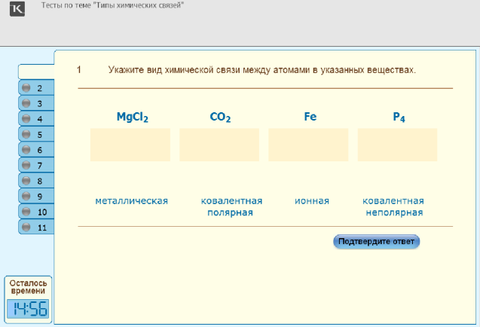  - Организует подведение итогов выполнения тестирования. Если тест выполнен верно, поставьте оценку «5» , если вы допустили 2-3 ошибки - «4», а если больше, то нужно повторить материал по данной теме. | Отвечают на вопросы учителя, приводят примеры веществ и растворителей с различными типами химической связи.  Групповая работа  Работа с ЭОР (11 вопросов) по одному учащемуся от каждого ряда, которые фронтально работают с представителями своей команды при выполнении интерактивного задания.  Самоконтроль, самооценка | Развитие личностных УУД: осознание ответственности за общее дело  Развитие познавательных УУД: структурирование знаний; построение речевого высказывания в устной форме.  Развитие коммуникативных УУД: учет разных мнений, координирование в сотрудничестве разных позиций.  Регулятивные УУД:  умение проводить самоконтроль;  умение оценивать свою деятельность.
3. Фиксирование индивидуального затруднения в пробном действии. | 1. Организует побуждающий диалог:  - Как вы думаете, растворы проводят электрический ток?  - Как называются такие растворы?  - Что такое диссоциация?  2. Демонстрация опыта «Испытание веществ на электрическую проводимость» с помощью модульной системы экспериментов PROLog (слайд №5)  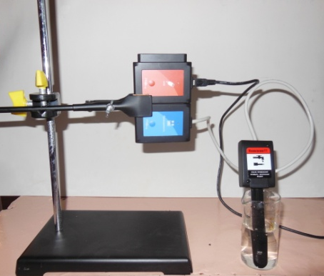  Инструктивная карта № 1 (слайд № 6)  - Запишите значение удельной электропроводности каждого раствора в таблицу.  - Проанализируйте измеренные значения удельной электропроводности.  - Сделайте выводы.  - Побуждает к осознанию противоречия между имеющимися знаниями и наблюдаемыми результатами.  - Какую проблему мы попытаемся решить? Какова же будет цель нашего урока? (слайд № 7) | Отвечают на вопросы учителя, аргументируя свои варианты.  В ходе демонстрационного опыта наблюдают наличие или отсутствие удельной электрической проводимости веществ.  Парная работа с инструктивной картой № 1  Вносят данные в таблицу.  Обсуждают увиденные результаты. Делают выводы.  Выдвигают варианты формулировок цели, участвуют в их обсуждении. Появляется цель урока. | Развитие познавательных УУД: анализ, сравнение, аналогии, самостоятельное выделение и формулирование познавательной цели.  Развитие личностных УУД: учебно-познавательный интерес; смыслообразование.  Развитие коммуникативных УУД: формулирование и аргументация своего мнения и позиции в коммуникации.
  Раствор | Удельная электропроводность, мСм/см
  Дистиллированная вода
  HCl
  CH₃ СОOH
  NaOH (р-р)
  NaCl (р-р)
  Сахароза (р-р)
  NaCl (крист)
4. Выявление места и причины затруднения. | 1. Организует побуждающий диалог:  - Что же происходит в растворах с веществами, почему получаются такие результаты?  - Что такое электрический ток?  - От каких факторов зависит способность веществ проводить электрический ток?  - Могут ли ионы создавать электрический ток?  - Подумайте, в результате чего они появились?  2. Задает проблемную ситуацию.  Проблемная ситуация: почему растворы одних веществ проводят электрический ток, а других – нет? | Высказывают предположения (разное строение веществ).  Формулируют проблемные вопросы:  - Почему раствор  хлорида натрия, в отличие от твердой соли и дистиллированной воды, проводит электрический ток?  2. Почему водный раствор хлороводорода (вещества с ковалентной полярной связью) проводит электрический ток?  3. Почему раствор сахарозы (вещества с ковалентной полярной связью) не проводит электрический ток?  Выдвигают гипотезы. | Развитие личностных УУД: учебно-познавательный интерес; смыслообразование.  регулятивных УУД: волевая саморегуляция.  познавательных УУД: анализ, сравнение, подведение под понятие.  коммуникативных УУД: формулирование и аргументация своего мнения и позиции в коммуникации.
5. Построение и реализация проекта выхода из затруднения. | 1. Организует работу групп (4 человека) с инструктивной картой № 2 (слайд № 8) и с информационным образовательным ресурсом  Инструктивная карта № 2  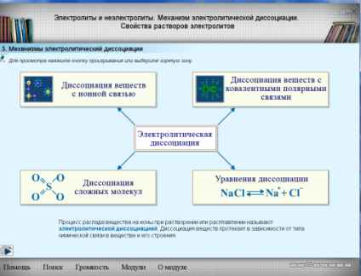  - Познакомьтесь с текстовым фрагментом «Механизмы электролитической диссоциации» (модуль № 3) веществ с различным типом связи.  - Представьте услышанную информацию в виде знаково-символической схемы в рабочей тетради на печатной основе стр. 168-169.  - Проанализируйте, к каким классам веществ относятся электролиты?  - Что же такое электролитическая диссоциация?  - Есть ли в кристаллической сахарозе ионы?  - Есть ли ионы в растворе сахарозы?  - Какой можно сделать вывод о проводимости веществ? Как можно назвать такие вещества?  - Проанализируйте, исходя из нашего опыта, какие вещества являются неэлектролитами?  - Организует работу групп (4 человека) с инструктивной картой № 3 и с информационным образовательным ресурсом (слайд № 9)  Инструктивная карта № 3  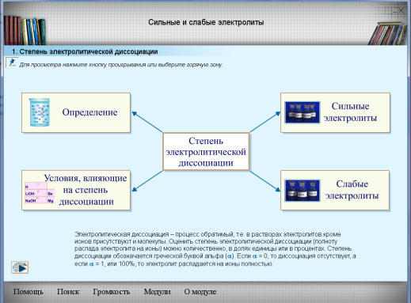  - Познакомьтесь с текстовым фрагментом «Сильные и слабые электролиты»  - Представьте услышанную информацию в виде знаково-символической схемы в рабочей тетради на печатной основе стр. 169-170 № 3.  3. Организация взаимо- и самопроверки. | Работа групп с инструктивной картой № 2  Взаимопроверка, самопроверка  Работа групп с инструктивной картой № 3  Взаимопроверка, самопроверка | Развитие личностных УУД: осознание ответственности за общее дело  регулятивных УУД: волевой саморегуляции; познавательной инициативы; прогнозирования.  познавательных УУД: познавательная инициатива, построение логической цепи рассуждений;  использование знаково-символических средств;  установление причинно-следственных связей.  коммуникативных УУД: планирование учебного сотрудничества; формулирование и аргументация своего мнения и позиции в коммуникации; понимание относительности мнений и подходов для решения проблем; адекватное использование речи для планирования и регуляции своей деятельности.
6. Первичное закрепление с проговариванием во внешней речи | 1. Организует индивидуальную работу в тетради и на доске с текстовым заданием:  Запишите уравнение диссоциации предложенных веществ в рабочей тетради на печатной основе стр. 170 № 4  - Организует проверку результатов. | Работают в тетради с текстом задания.  (3 человека одновременно работают у доски с комментированием записи уравнения диссоциации по очереди)  Проверка результатов работы, самооценка. | Развитие личностных УУД: осознание ответственности за индивидуальную работу.  регулятивных УУД: волевая саморегуляция; контроль; коррекция.  познавательных УУД: использование знаково-символических средств; самостоятельный учет установленных ориентиров действия в новом учебном материале.  коммуникативных УУД: планирование учебного сотрудничества в случае затруднений
7. Самостоятельная работа с самопроверкой по эталону | 1. Организует самостоятельную работу по вариантам в карточках – заданиях.  - Вариант №1. «Крестики-нолики» (покажи выигрышный путь, состоящий из веществ или растворов, которые не проводят ток  (слайд № 10)  Вариант 2. «Подчеркни примеры» (подчеркните формулы веществ, диссоциирующие по этому типу).  (слайд № 11)  - Организует проверку результатов по эталону. | Работают над выполнением заданий.  Проверка результатов работы (сравнение с эталоном, коррекция), самооценка. | Развитие личностных УУД: осознание ответственности за индивидуальную работу.  регулятивных УУД: волевая саморегуляция; контроль; коррекция.  познавательных УУД: самостоятельный учет установленных ориентиров действия в новом учебном материале.
  Дистиллированная вода | Глюкоза (Т) | Глюкоза(р-р)
  Минеральная вода | Соляная кислота | Нитрат алюминия (р-р)
  Гидроксид кальция  (р-р) | Гидроксид калия  (р-р) | Карбонат кальция
  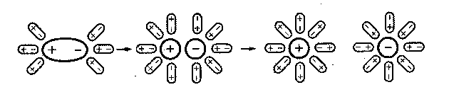  Ориентация → гидратация → ионизация → диссоциация | HBr; N₂O₅; HNO₃ ; КСl, Са(ОН)₂; НCl; Mg(NO₃)₂. КОН.
8.Включение в систему знаний и повторение | - Организует групповую работу (4 человека) с электронным образовательным ресурсом контролирующего типа по группам (слайд №12)  Тесты по теме "Электролиты и неэлектролиты"  - Организует подведение итогов выполнения тестирования. | Групповая работа  Самоконтроль, самооценка. | Развитие личностных УУД: осознание ответственности за индивидуальную работу.  регулятивных УУД: контроль; коррекция.
9.Рефлексия учебной деятельности на уроке. | 1. Рефлексия (слайд № 13)  - сегодня я узнал…  - было интересно…  - было трудно…  - я научился…  - у меня получилось…  - меня удивило…  2. Предлагает оценить свою деятельность.  (слайд № 14)  - Консультирует по вопросу оценивания | - Дают оценку деятельности по ее результатам (самооценка, оценивание результатов деятельности товарищей)  - Оценивают свою деятельность:  - Выполнение тестового задания - максимум 5 баллов.  - Выполнение текстового задания - максимум 3 балла.  - Выполнение карточки – задания - максимум 3 балла.  - Тест - максимум 5 баллов  - Итого: максимум - 16 баллов.  Ключ к оценке:  - 16-15 баллов - оценка "5";  - 14-11 - оценка "4";  10-6 баллов - оценка "3" | Развитие личностных УУД: самооценка на основе критерия успешности; адекватное понимание причин успеха / неуспеха в учебной деятельности;  познавательных УУД: контроль и оценка процесса и результатов деятельности;  коммуникативных УУД: формулирование и аргументация своего мнения.
10. Домашнее задание | Предлагает и комментирует задание на выбор:  1) Рабочая тетрадь №1,2,3 стр. 167,  2) упр. 1-3 стр. 171.  3) Творческое задание – рисунок, стихи, эссе о механизме электролитической диссоциации.  (слайд № 15) | Фиксация домашнего задания в тетради.

Перечень используемых электронных образовательных ресурсов
№ | Название ресурса | Тип,  вид ресурса | Форма предъявления информации (иллюстрация, презентация, модель видеофрагменты, тест) | Гиперссылка на ресурс, обеспечивающий доступ к ЭОР
1 | «Типы химических связей» | контрольный | тест | http://fcior.edu.ru/card/4456/testy-po-teme-tipy-himicheskih-svyazey.html
2 | «Механизмы электролитической диссоциации» | информационный | интерактив | http://fcior.edu.ru/card/6986/elektrolity-i-neelektrolity-mehanizm-elektroliticheskoy-dissociacii-svoystva-rastvorov-elektrolitov.html
3 | «Сильные и слабые электролиты» | информационный | интерактив | http://fcior.edu.ru/card/6597/silnye-i-slabye-elektrolity.html
4 | «Электролиты и неэлектролиты» | контрольный | тест | http://fcior.edu.ru/card/14154/testy-po-teme-elektrolity-i-neelektrolity.html

